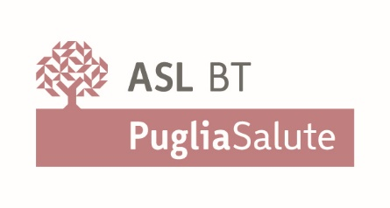

TITOLO

Responsabile Scientifico: dott. Tal dei Tali, Direttore UOC Tal dei Tali – Ospedali Tal dei Tali

Ore 8.30 - Registrazione dei partecipanti
Ore 8.45 – Saluti e Presentazione del Corso
Dottor Tal dei Tali, Direttore…..

Modera: dott. Tal dei Tali
Ore 9,00 – “Titolo intervento”
Dott. Tal dei Tali
Ore 9,20 – “Titolo Intervento”
Dott. Tal dei Tali

Sede: Ospedale “Tal dei Tali” – Città
NOTA BENE
- Indicare sempre orario di inizio degli interventi
- I nomi delle autorità, dei moderatori, dei relatori vanno sempre messi per esteso (nome e cognome)
- Nei saluti vanno indicati i ruoli dei soggetti chiamati a intervenire (Direttore…, Presidente…)
La realizzazione della locandina con indicazione del sito per l’iscrizione, il numero di crediti e le figure professionali per le quali il corso è accreditato è a cura della UOSVD Informazione, Comunicazione, Polo Universitario e Formazione.

